🐋 LUỒNG HOẠT ĐỘNG HỆ THỐNG
PHÁT HIỆN CÁ MẬP CRYPTO

Hệ thống Big Data Real-time | Binance WebSocket → Kafka → PySpark → Streamlit

1. Sơ Đồ Tổng Quan Luồng Dữ Liệu
Hệ thống gồm 4 thành phần chính kết nối theo chuỗi pipeline: dữ liệu từ sàn Binance được thu thập qua WebSocket, đưa vào Kafka làm hàng đợi, PySpark xử lý và tổng hợp theo cửa sổ 5 giây, cuối cùng Streamlit hiển thị và phát cảnh báo.
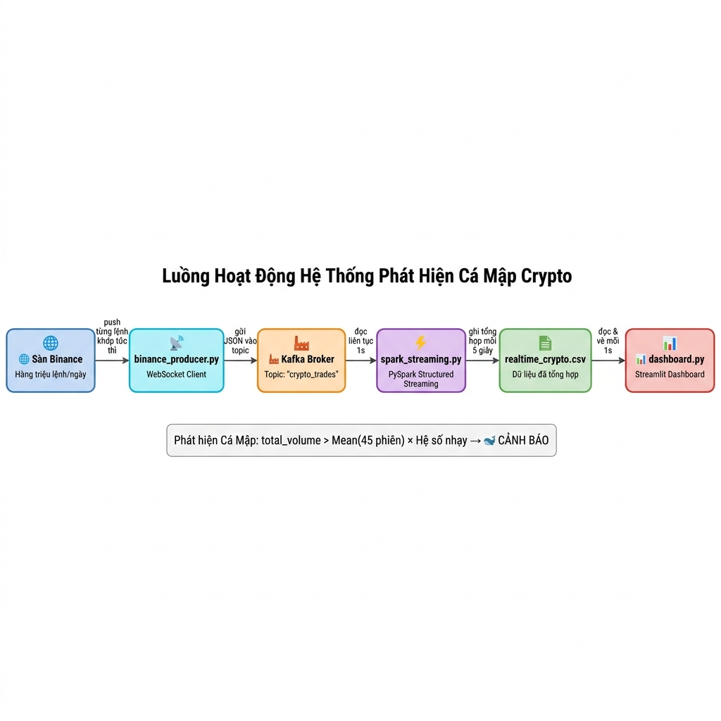
Hình 1. Sơ đồ luồng hoạt động hệ thống phát hiện cá mập

2. Giai Đoạn 1 — Binance Gửi Dữ Liệu Thô

2.1 Hình dung thực tế
Binance như một cái chợ khổng lồ. Mỗi khi có người mua/bán khớp lệnh, chợ phát loa thông báo tức thì qua WebSocket — không cần ai hỏi, dữ liệu tự đẩy về (Push model).
Ví dụ thông báo liên tiếp trong 1 giây:
Có người vừa MUA 0.00126 BTC với giá $81,079.36
Có người vừa BÁN 0.00044 BTC với giá $81,078.00
Có người vừa MUA 0.00030 BTC với giá $81,079.36
... (hàng trăm thông báo mỗi giây)

2.2 URL WebSocket (lấy từ tài liệu chính thức Binance)
# Single stream (1 coin)
wss://stream.binance.com:9443/ws/btcusdt@trade

# Combined stream (nhiều coin — đang dùng trong hệ thống)
wss://stream.binance.com:9443/stream?streams=
btcusdt@trade/ethusdt@trade/bnbusdt@trade/solusdt@trade/xrpusdt@trade

2.3 Cấu trúc gói JSON Binance gửi về
{
"stream": "btcusdt@trade",
"data": {
"s": "BTCUSDT", // Tên coin
"p": "81079.36", // Giá khớp lệnh (USD)
"q": "0.00126", // Số lượng BTC
"m": false, // false = MUA chủ động | true = BÁN chủ động
"E": 1746508123000 // Thời gian (milliseconds)
}
}

2.4 Ý nghĩa trường is_buyer_maker (m)
Giá trị m | Ý nghĩa | Xử lý trong hệ thống
false | Người MUA đặt lệnh thị trường (Market Buy) | Cộng vào buy_volume ✅
true | Người BÁN đặt lệnh thị trường (Market Sell) | Cộng vào sell_volume ❌

Đây là nền tảng để phân biệt áp lực mua/bán — cốt lõi của toàn bộ hệ thống phát hiện cá mập.

3. Giai Đoạn 2 — Kafka Làm Hàng Đợi Trung Gian

3.1 Hình dung thực tế
Kafka như một bưu điện trung chuyển. Dữ liệu từ Binance được bỏ vào hòm thư (topic 'crypto_trades'). Dù Spark có đang bận xử lý, thư vẫn được giữ lại trong Kafka — không mất dữ liệu.

3.2 Code gửi vào Kafka
# binance_producer.py
producer = KafkaProducer(
bootstrap_servers=['kafka:9092'],
value_serializer=lambda v: json.dumps(v).encode('utf-8')
)

# Mỗi lệnh khớp → gửi ngay vào topic
producer.send('crypto_trades', {
'symbol': 'BTCUSDT',
'price': 81079.36,
'quantity': 0.00126,
'is_buyer_maker': False, # BUY
'timestamp': 1746508123000
})

3.3 Lợi ích của Kafka
Lợi ích | Giải thích
Không mất dữ liệu | Nếu Spark chậm, Kafka giữ dữ liệu chờ
Tách rời Producer/Consumer | Binance Producer và Spark có thể chạy độc lập
Chịu tải cao | Xử lý hàng triệu message/giây
Nhiều consumer | Nhiều ứng dụng có thể đọc cùng 1 topic

4. Giai Đoạn 3 — PySpark Tổng Hợp Theo Cửa Sổ 5 Giây

4.1 Hình dung thực tế
Spark như một kế toán viên. Cứ đúng 5 giây, anh ta cộng dồn tất cả các lệnh nhận được và viết 1 dòng tổng kết vào sổ (CSV). 847 lệnh nhỏ → 1 dòng tổng hợp.

4.2 Ví dụ cụ thể
Từ 07:10:20 → 07:10:25 (5 giây), nhận được 847 lệnh từ Kafka:
- Tổng KL Mua (buy_volume): 29.0877 BTC
- Tổng KL Bán (sell_volume): 1.0773 BTC
- Giá trung bình (avg_price): $81,116.33
- Giá cao nhất (high): $81,120.00
- Giá thấp nhất (low): $81,110.00
→ Ghi 1 dòng vào realtime_crypto.csv

4.3 Code PySpark tổng hợp
# spark_streaming.py
windowed_df = parsed_df \
.withWatermark("timestamp", "5 seconds") \
.groupBy(
window(col("timestamp"), "5 seconds"), # Cửa sổ 5 giây
col("symbol")
).agg(
avg("price").alias("avg_price"),
sum("quantity").alias("total_volume"),
# is_buyer_maker=False → MUA chủ động
sum(when(col("is_buyer_maker") == False, col("quantity"))).alias("buy_volume"),
# is_buyer_maker=True → BÁN chủ động
sum(when(col("is_buyer_maker") == True, col("quantity"))).alias("sell_volume"),
max("price").alias("high"),
min("price").alias("low"),
first("price").alias("open"),
last("price").alias("close")
)

4.4 Kết quả sau mỗi 5 giây
window_start | symbol | avg_price | buy_volume | sell_volume | total_volume
07:10:20 | BTCUSDT | $81,116.33 | 29.0877 | 1.0773 | 30.1650
07:10:25 | BTCUSDT | $81,145.14 | 4.2056 | 2.8917 | 7.0972
07:10:30 | BTCUSDT | $81,130.00 | 0.1823 | 0.0541 | 0.2364

5. Giai Đoạn 4 — Streamlit Phát Hiện & Hiển Thị

5.1 Hình dung thực tế
Dashboard như bảng điện tử ở sân bay — liên tục làm mới thông tin mỗi giây, tự động cảnh báo khi phát hiện sự kiện cá mập bất thường.

5.2 Cơ chế phát hiện Cá Mập
# dashboard.py
# Bước 1: Tính ngưỡng động
mean_vol = coin_df['total_volume'].mean() # KL trung bình 45 phiên (~3.75 phút)
threshold = mean_vol * whale_multiplier # Nhân hệ số (mặc định 1×-5×)

# Bước 2: Lọc các phiên vượt ngưỡng
events = coin_df[coin_df['total_volume'] > threshold]

# Bước 3: Cảnh báo (chỉ 1 lần/phiên window mới)
if latest['total_volume'] > threshold:
if st.session_state.get(alert_key) != latest_window_str:
st.session_state[alert_key] = latest_window_str
st.toast(f"🚨 PHÁT HIỆN CÁ MẬP! Giá: ${price} | KL: {vol}", icon="🐋")

5.3 Ví dụ phát hiện thực tế
Mean KL 45 phiên = 2.06 BTC
Hệ số nhạy = 1.0×
Ngưỡng phát hiện = 2.06 × 1.0 = 2.06 BTC

Phiên 07:10:20: total_volume = 30.16 BTC > 2.06 → 🐋 CÁ MẬP! (Sell Whale - 96% bán)
Phiên 07:10:25: total_volume = 7.09 BTC > 2.06 → 🐋 CÁ MẬP! (Balanced - 59% mua)
Phiên 07:10:30: total_volume = 0.24 BTC < 2.06 → ✅ Bình thường

5.4 Các chỉ số hiển thị trên Dashboard
Chỉ số | Ý nghĩa
Giá hiện tại | avg_price phiên mới nhất, xanh=tăng/đỏ=giảm so với open
Lực Mua chủ động | buy_volume / total_volume × 100% → tỉ lệ % tiền mua
Biến động (5s) | high - low trong phiên → biên độ dao động giá
RSI (14) | Chỉ số sức mạnh tương đối tính trên 14 phiên gần nhất
Mean KL (45 phiên) | Khối lượng trung bình mỗi phiên 5s trong ~3.75 phút gần nhất
Hệ số nhạy | Bội số nhân với Mean, điều chỉnh độ nhạy phát hiện
Ngưỡng phát hiện | = Mean × Hệ số — phiên vượt ngưỡng này là cá mập
Số phiên cá mập | Số phiên trong 45 phiên gần nhất được phân loại là cá mập

6. Ba Điểm Cốt Lõi Cần Nhớ
# | Công nghệ | Vai trò
1 | WebSocket = Push | Binance chủ động đẩy dữ liệu về mỗi lệnh khớp, không cần polling
2 | Kafka = Buffer | Tách rời producer/consumer, đảm bảo không mất dữ liệu
3 | Window 5s = Tổng hợp | Biến hàng trăm lệnh micro thành 1 tín hiệu vĩ mô để phát hiện cá mập

